LineOnline软件设计文档

# 概述

LineOnline是一款智能的游乐园排队取票APP，旨在将银行取号排队的形式放到游乐园上，使游客在排队的同时可以利用排队的时间去游玩更多的项目。

LineOnline按游乐设施的接待能⼒和娱乐时间划分时段，每个时段放出一定空位接受预约，只需在预约时间到达指定地点即可快速通行，最小化游客的排队时间。

# 项目整体架构

从技术层面上来看，整个LineOnline项目以C/S模式构建。

服务器选用PHP作为开发语言，依托于强大的ThinkPHP开发框架进行敏捷开发，并将服务器部署在了阿里云提供的ECS云服务器上，借助阿里云的服务，确保全国各地都能有可观的访问速度。

客户端则选择从移动端出发，首先开发了市场占有率最高的安卓端。安卓端以HTTP协议访问服务器、发送请求并接收数据。客户端与服务器之间的数据将以JSON格式传输。整个项目架构大概如下图所示：

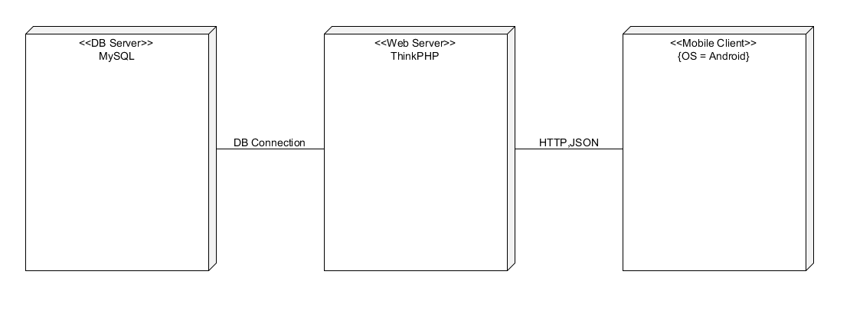

# 客户端架构

根据软件的功能设计，不难得出软件的用例设计如下：

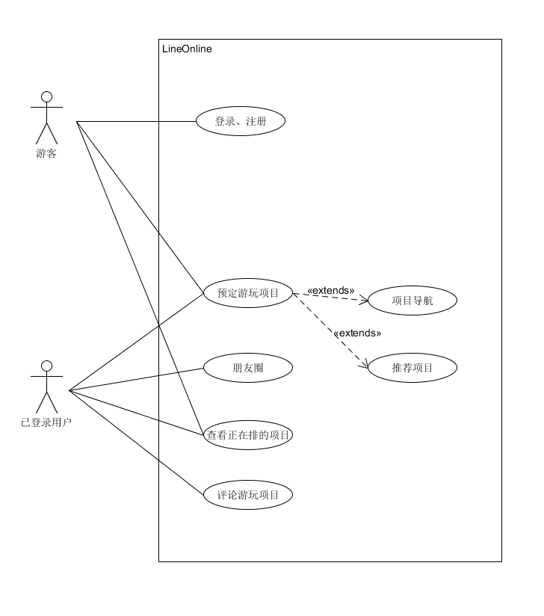

根据设计需求，可以设计出每个Activity类的职务以及跳转关系如下：

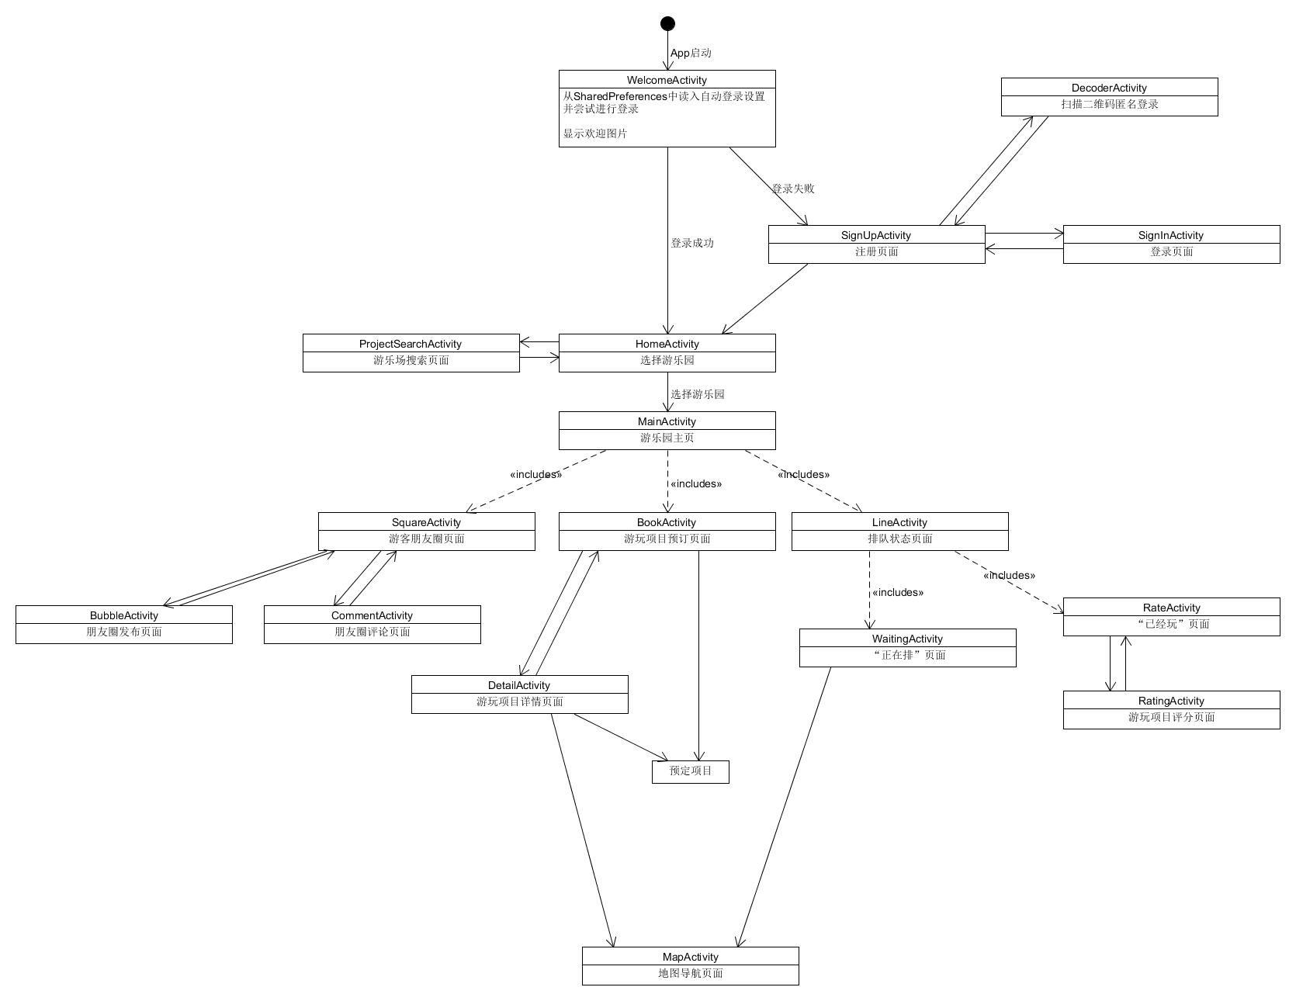

从安卓的特性上看，每个页面都会是一个独立的Activity类，每个页面之间的调用顺序也是简单的压栈/出栈模式，从上图中也能看出Activity类之间一定的层级关系。

除了Activity类以外，项目还使用了其他的一些功能类。如util包中用于与服务器连接的网络通信工具类以及widget包中包括可下拉刷新ListView与侧滑菜单在内的自定义控件类和组件适配器类。